مشروع جمعية أدندان الخيرية

فهرس المحتوى:

|  |  |
| --- | --- |
| رقم الصفحة | المحتوى |
| الفصل الأول | |
| التسجيل | |
| الفصل الثاني | |
| الكفالة | |

الفصل الأول

( التسجيل )

**تسجيل حساب جديد**

* 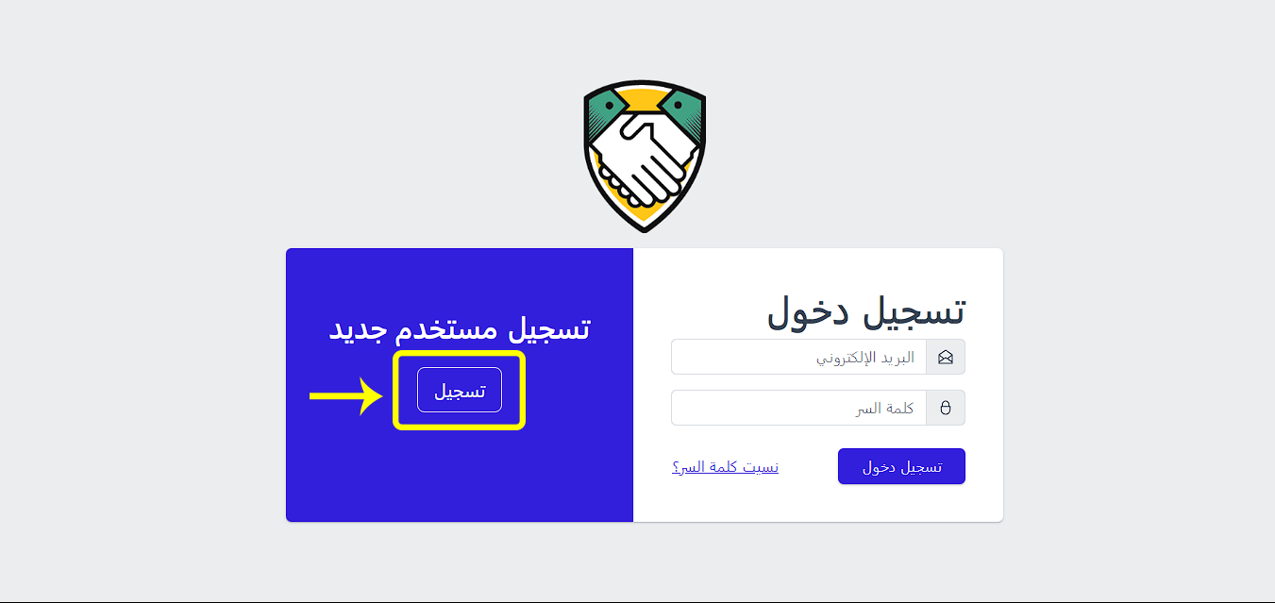قم بالضغط علي زر ( تسجيل مستخدم جديد ) كما هو موضح في الصورة أدناه:
* 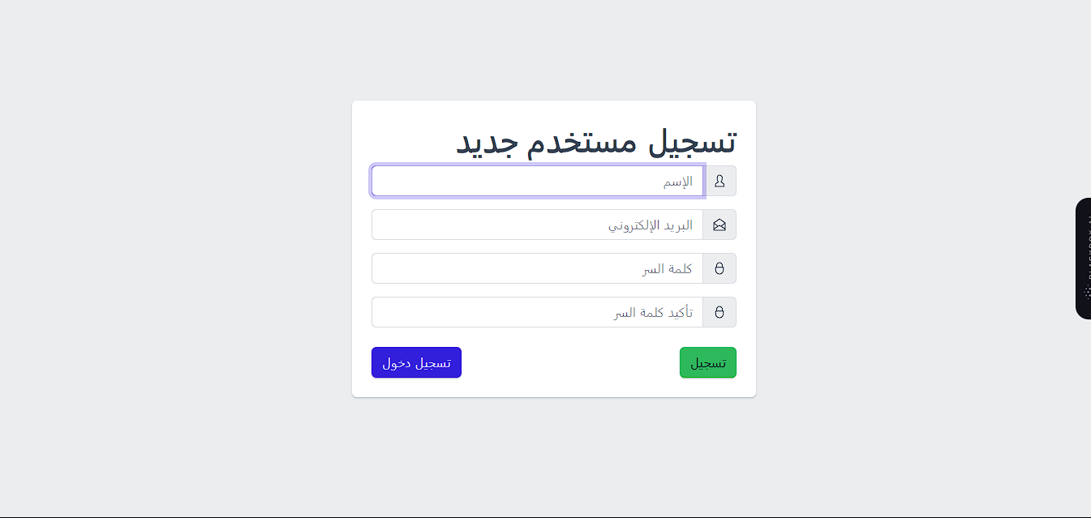ثم الذهاب الي صفحة ( تسجيل مستخدم جديد ) و اتباع التعليمات أدناه:

بعد إكمال التسجيل ستذهب تلقائيا الي صفحة تأكيد البريد الإلكتروني كما هو موضح في الصورة أدناه: